Государственный стандарт СССР ГОСТ 25297-82
"Установки компактные для очистки поверхностных вод на питьевые нужды. Типы, основные параметры и размеры"
(утв. постановлением Госстроя СССР от 26 апреля 1982 г. N 106)

Compact treatment plants for surface potable water. Types, basic parameters and dimensions

Срок введения с 1 января 1983 г.

1. Настоящий стандарт распространяется на компактные установки заводского изготовления, работающие по реагентной (Р) и безреагентной (БР) схемам, предназначенные для очистки поверхностных вод с целью их использования в системах хозяйственно-питьевого водоснабжения.
2. Типы, основные размеры и параметры установок в зависимости от метода обработки воды и производительности должны соответствовать указанным в таблице и на чертеже.
3. Основными элементами установок являются:
насосы подачи воды, трубчатый отстойник, скорый фильтр, сетчатый фильтр, блок обеззараживания воды и блок коагулирования воды.
4. Установки должны изготавливаться в соответствии с требованиями настоящего стандарта по рабочим чертежам, утвержденным в установленном порядке.
5. Для изготовления установок и при их эксплуатации должны применяться материалы и реагенты, разрешенные Минздравом СССР для применения в практике хозяйственно-питьевого водоснабжения.
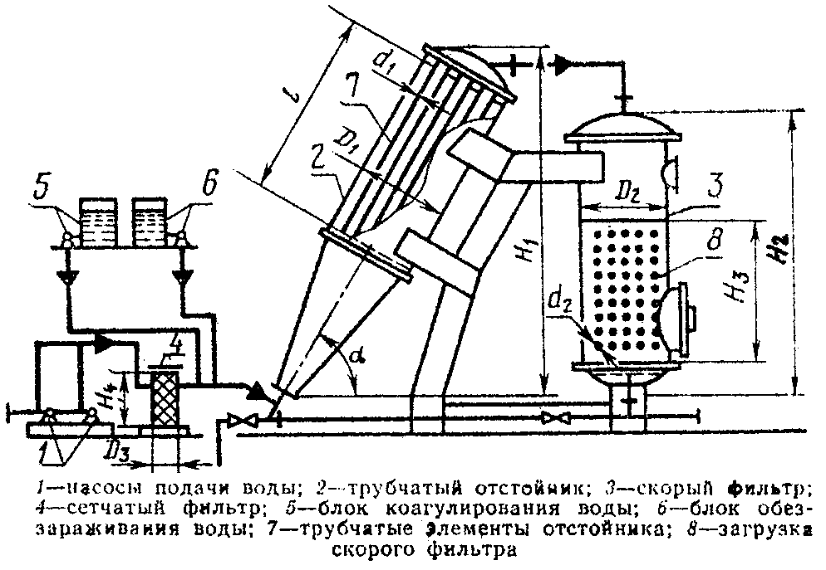

"Рисунок"

6. Трубчатые отстойники, скорые и сетчатые фильтры, баки для растворов реагентов должны изготавливаться из углеродистой стали обыкновенного качества по ГОСТ 380-71.
7. Баки для растворов реагентов должны иметь внутреннее антикоррозионное покрытие.
8. Оборудование установок следует размещать в соответствии с проектом их привязки, выполненным для данного конкретного объекта.
В зависимости от конкретных условий привязки установки насосы подачи воды могут не предусматриваться.

Начало таблицы. См. окончание
┌────────────┬───────┬──────────┬───────┬──────┬─────────────────────────────────────────────────────────────────────────────────────────────────┐
│ Типы │Произ- │ Рабочее │Метал- │ Пот- │ Основное оборудование │
│ установок │ води- │давление, │ лоем- │ребля-├────────────────────────────────────────┬────────────────────────────────────┬───────────────────┤
│ │ тель- │ МПа │кость, │ емая │ Трубчатый отстойник │ Скорый фильтр │ Сетчатый фильтр │
│ │ ность,│(кгс/см2),│ т, не │ мощ- ├──────┬─────┬──────┬──────┬──────┬──────┼──────┬──────┬─────┬───────┬────────┼─────┬──────┬──────┤
│ │ м3/сут│ не │ более │ность,│Коли- │Диа- │Высота│Длина │ Диа- │ Угол │ Коли-│ Диа- │Высо-│Высота │ Круп- │Коли-│ Диа- │Высота│
│ │ │ более │ │ кВт, │чест- │метр │H_1, м│труб- │ метр │накло-│ чест-│ метр │ та │фильт- │ ность │чест-│ метр │H_4, м│
│ │ │ │ │ не │ во, │D_1, │ │чатого│трубок│ на │ во, │D_2, м│H_2, │рующей │ зерен │ во, │D_3, м│ │
│ │ │ │ │более │ шт. │ м │ │элеме-│ d_1, │альфа │ шт. │ │ м │загруз-│загрузки│ шт. │ │ │
│ │ │ │ │ │ │ │ │нта l,│ мм │ │ │ │ │ки H_3,│d_2, мм │ │ │ │
│ │ │ │ │ │ │ │ │ м │ │ │ │ │ │ м │ │ │ │ │
├──────┬─────┼───────┼──────────┼───────┼──────┼──────┼─────┼──────┼──────┼──────┼──────┼──────┼──────┼─────┼───────┼────────┼─────┼──────┼──────┤
│ При │Струя│ 100 │ 0,3(3) │ 2,8 │ 1,5 │ 1 │ 1 │ 4,7 │ 2,0 │40-80 │ 60 │ 1 │ 1,0 │ 4,0 │ 1,5 │ 0,8-2 │ 1 │ 0,35 │ 0,6 │
│работе│100Р │ │ │ │ │ │ │ │ │ │ │ │ │ │ │ │ │ │ │
│ по │ │ │ │ │ │ │ │ │ │ │ │ │ │ │ │ │ │ │ │
│ реа- │Струя│ 200 │ 0,3(3) │ 4,8 │ 2,3 │ 2 │ 1 │ 4,7 │ 2,0 │40-80 │ 60 │ 2 │ 1,0 │ 4,0 │ 1,5 │ 0,8-2 │ 1 │ 0,35 │ 0,6 │
│ гент-│200Р │ │ │ │ │ │ │ │ │ │ │ │ │ │ │ │ │ │ │
│ ной │ │ │ │ │ │ │ │ │ │ │ │ │ │ │ │ │ │ │ │
│схеме │Струя│ 400 │ 0,3(3) │ 5,1 │ 4,8 │ 1 │ 2 │ 5,0 │ 2,0 │40-80 │ 60 │ 1 │ 2,0 │ 4,3 │ 1,5 │ 0,8-2 │ 1 │ 0,4 │ 0,75 │
│ │400Р │ │ │ │ │ │ │ │ │ │ │ │ │ │ │ │ │ │ │
│ │ │ │ │ │ │ │ │ │ │ │ │ │ │ │ │ │ │ │ │
│ │Струя│ 800 │ 0,3(3) │ 10,2 │ 8,3 │ 2 │ 2 │ 5,0 │ 2,0 │40-80 │ 60 │ 2 │ 2,0 │ 4,3 │ 1,5 │ 0,8-2 │ 1 │ 0,4 │ 0,75 │
│ │800P │ │ │ │ │ │ │ │ │ │ │ │ │ │ │ │ │ │ │
├──────┼─────┼───────┼──────────┼───────┼──────┼──────┼─────┼──────┼──────┼──────┼──────┼──────┼──────┼─────┼───────┼────────┼─────┼──────┼──────┤
│ При │Струя│ 25 │ 0,3(3) │ 2,8 │ 0,8 │ 1 │ 1 │ 4,7 │ 2,0 │40-80 │ 60 │ 1 │ 1,0 │ 4,0 │ 1,5 │ 0,3-1 │ 1 │ 0,35 │ 0,6 │
│работе│25БР │ │ │ │ │ │ │ │ │ │ │ │ │ │ │ │ │ │ │
│ по │ │ │ │ │ │ │ │ │ │ │ │ │ │ │ │ │ │ │ │
│безре-│Струя│ 50 │ 0,3(3) │ 4,8 │ 1,0 │ 2 │ 1 │ 4,7 │ 2,0 │40-80 │ 60 │ 2 │ 1,0 │ 4,0 │ 1,5 │ 0,3-1 │ 1 │ 0,35 │ 0,6 │
│агент-│50БР │ │ │ │ │ │ │ │ │ │ │ │ │ │ │ │ │ │ │
│ ной │ │ │ │ │ │ │ │ │ │ │ │ │ │ │ │ │ │ │ │
│схеме │Струя│ 100 │ 0,3(3) │ 5,1 │ 1,2 │ 1 │ 2 │ 5,0 │ 2,0 │40-80 │ 60 │ 1 │ 2,0 │ 4,3 │ 1,5 │ 0,3-1 │ 1 │ 0,4 │ 0,75 │
│ │100БР│ │ │ │ │ │ │ │ │ │ │ │ │ │ │ │ │ │ │
│ │ │ │ │ │ │ │ │ │ │ │ │ │ │ │ │ │ │ │ │
│ │Струя│ 200 │ 0,3(3) │ 10,2 │ 2,1 │ 2 │ 2 │ 5,0 │ 2,0 │40-80 │ 60 │ 2 │ 2,0 │ 4,3 │ 1,5 │ 0,3-1 │ 1 │ 0,4 │ 0,75 │
│ │200БР│ │ │ │ │ │ │ │ │ │ │ │ │ │ │ │ │ │ │
│ │ │ │ │ │ │ │ │ │ │ │ │ │ │ │ │ │ │ │ │
└──────┴─────┴───────┴──────────┴───────┴──────┴──────┴─────┴──────┴──────┴──────┴──────┴──────┴──────┴─────┴───────┴────────┴─────┴──────┴──────┘

Окончание таблицы. См. начало
┌───────────────┬─────────────────────────────────────────┬─────────────────────────────────────┬────────────────────────┐
│Типы установок │ Блок коагулигорования │ Блок обеззараживания │ Насос подачи воды │
│ ├─────────────────┬───────────────────────┼───────────────┬─────────────────────┼───────┬────────┬───────┤
│ │Баки для раствора│ Дозатор │ Баки для │ Дозатор │Количе-│Подача, │Напор, │
│ │ │ │ раствора │ │ ство, │м3/ч, не│ м, не │
│ ├───────┬─────────┼───────┬────────┬──────┼───────┬───────┼─────┬───────┬───────┤ шт. │ менее │ менее │
│ │Количе-│ Вмести- │Количе-│Подача, │Напор,│ Коли- │Вмести-│Коли-│Подача,│Напор, │ │ │ │
│ │ ство, │мость, м3│ ство, │ л/ч │ м, не│чество,│мость, │чест-│ л/ч │ м, не │ │ │ │
│ │ шт. │ │ шт. │ │ менее│ шт. │ м3 │ во, │ │ менее │ │ │ │
│ │ │ │ │ │ │ │ │ шт. │ │ │ │ │ │
├──────┬────────┼───────┼─────────┼───────┼────────┼──────┼───────┼───────┼─────┼───────┼───────┼───────┼────────┼───────┤
│ При │ Струя │ 1 │ 0,32 │ 2 │ 1-5 │ 50 │ 1 │ 0,32 │ 1 │ 1-5 │ 50 │ 2 │ 6,0 │ 35 │
│работе│ 100Р │ │ │ │ │ │ │ │ │ │ │ │ │ │
│ по │ │ │ │ │ │ │ │ │ │ │ │ │ │ │
│реаге-│ Струя │ 1 │ 0,32 │ 2 │ 2-10 │ 50 │ 1 │ 0,32 │ 1 │ 2-10 │ 50 │ 2 │ 12,0 │ 35 │
│нтной │ 200Р │ │ │ │ │ │ │ │ │ │ │ │ │ │
│схеме │ │ │ │ │ │ │ │ │ │ │ │ │ │ │
│ │ │ │ │ │ │ │ │ │ │ │ │ │ │ │
│ │ Струя │ 1 │ 2,0 │ 2 │ 4-20 │ 50 │ 1 │ 2,0 │ 1 │ 4-20 │ 50 │ 2 │ 18,0 │ 35 │
│ │ 400P │ │ │ │ │ │ │ │ │ │ │ │ │ │
│ │ │ │ │ │ │ │ │ │ │ │ │ │ │ │
│ │ Струя │ 1 │ 2,0 │ 2 │ 8-40 │ 50 │ 1 │ 2,0 │ 1 │ 8-40 │ 50 │ 2 │ 24,0 │ 35 │
│ │ 800P │ │ │ │ │ │ │ │ │ │ │ │ │ │
├──────┼────────┼───────┼─────────┼───────┼────────┼──────┼───────┼───────┼─────┼───────┼───────┼───────┼────────┼───────┤
│ При │ Струя │ - │ - │ - │ - │ - │ 1 │ 0,32 │ 2 │ 0,5-1 │ 50 │ 2 │ 1,5 │ 35 │
│работе│ 25БР │ │ │ │ │ │ │ │ │ │ │ │ │ │
│ по │ │ │ │ │ │ │ │ │ │ │ │ │ │ │
│безре-│ Струя │ - │ - │ - │ - │ - │ 1 │ 0,32 │ 2 │ 1-5 │ 50 │ 2 │ 3,0 │ 35 │
│агент-│ 50БР │ │ │ │ │ │ │ │ │ │ │ │ │ │
│ ной │ │ │ │ │ │ │ │ │ │ │ │ │ │ │
│схеме │ Струя │ - │ - │ - │ - │ - │ 1 │ 0,32 │ 2 │ 2-10 │ 50 │ 2 │ 4,5 │ 35 │
│ │ 100БР │ │ │ │ │ │ │ │ │ │ │ │ │ │
│ │ │ │ │ │ │ │ │ │ │ │ │ │ │ │
│ │ Струя │ - │ - │ - │ - │ - │ 1 │ 2,0 │ 2 │ 4-20 │ 50 │ 2 │ 6,0 │ 35 │
│ │ 200БР │ │ │ │ │ │ │ │ │ │ │ │ │ │
└──────┴────────┴───────┴─────────┴───────┴────────┴──────┴───────┴───────┴─────┴───────┴───────┴───────┴────────┴───────┘

9. При работе установки по реагентной схеме мутность исходной (поверхностной) воды не должна превышать 1000 мг/л, цветность 300°, при работе по безреагентной схеме - соответственно 100 мг/л и 40°.
При больших значениях мутности и цветности воды необходимо производить предварительную ее очистку до указанных пределов.
10. Очищенная на установках вода должна соответствовать требованиям ГОСТ 2874-73.
11. Дозы реагентов (коагулянт, хлорреагент) устанавливаются для различных периодов года в зависимости от качества исходной (обрабатываемой) воды в соответствии с действующими методиками и корректируются в период наладки и эксплуатации установок.
12. Периодичность и режим промывки скорого фильтра, отстойника и сетчатого фильтра устанавливаются в зависимости от местных условий в соответствии с действующими нормативно-техническими документами и уточняются в процессе наладки и эксплуатации.

